أمثلة على التدخلات الأجنبية التي تعرضت لها

الجاليات العرقية

إليكم بعض الأمثلة على التدخلات الأجنبية التي تعرضت لها الجاليات العرقية. وتستند هذه الأمثلة على تجارب الجاليات العرقية التي تبادلتها مع وزارة الجاليات العرقية.

ويُشار بـ "الدولة الأجنبية" في هذه الأمثلة **إلى أية دولة غير نيوزيلندا**. ويُقصد بها أية دولة خارج نيوزيلندا.

**المثال 1**

غالبا ما يرغب أفراد الجاليات في السفر إلى بلدانهم الأصلية لزيارة الأهل والأصدقاء. وقد يحتاجون، لأجل هذا إلى استخدام الخدمات القنصلية. تقدم سفارات وقنصليات الدول هذه الخدمات لرعاياها في الخارج وتشمل إصدار جوازات السفر والتأشيرات ووثائق السفر والتعامل مع المسائل القانونية الأخرى.

أخبر الموظفون القنصليون أعضاء المجتمعات العرقية في نيوزيلندا أنهم لن يحصلوا على تجديد جوازات السفر أو التأشيرات إذا ارتبطوا بمجموعات أو أشخاص في نيوزيلندا ينتقدون تلك الدولة الأجنبية. مما يجعل الجالية تشعر بانعدام حريتها في التعبير عن آرائها، أو التحدث إلى أشخاص معينين، أو الاحتجاج، أو الانضمام إلى المجموعات. وهذه القيود تجعل الجاليات في نيوزيلندا تشعر بأنها محاصرة ومسيطر عليها من الدولة الأجنبية المعنية. وعندما لا يتمكن الأشخاص من زيارة الأهل والأصدقاء، فهذا يؤثر كثيرا على أسرهم ورفاهيتهم.

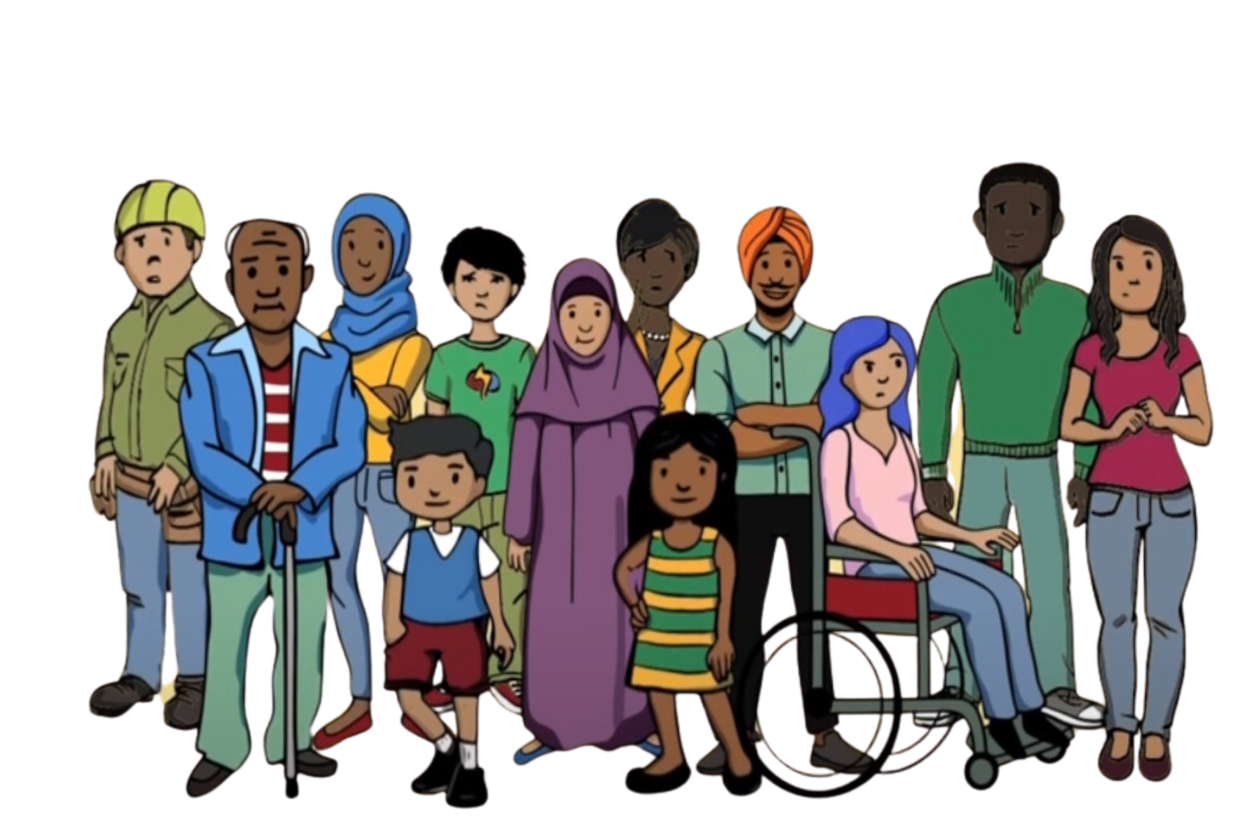

**المثال 2**

تم استهداف أحد أماكن العبادة لإحدى الجاليات بتدخل أجنبي. عندما أصبح أحد الأعضاء الجدد، الذي بدا متدينًا جدًا، منخرطًا للغاية في الأنشطة الدينية للجاليات. وبدأ يتحدث كثيرًا عن السياسة وطلب من الأفراد دعم حكومة بلدهم الأصل. وأراد أن تكون المواعظ حول السياسة. وسعى العضو الجديد أيضا لمنع الأفراد من انتقاد الدولة الأجنبية. ولقد طُلب منه أن يفعل كل هذا من الدولة الأجنبية.

وتلقى أفراد الجالية الذين انتقدوا الدولة الأجنبية، عندما كان العضو الجديد حاضرا، تهديدات مجهولة المصدر عبر الرسائل النصية ووسائل التواصل الاجتماعي. لم يكن هذا يحدث للجالية قبل وصول العضو الجديد فيها. وساورت الجالية الشكوك في أن العضو الجديد كان يقدم تقاريره إلى الدولة الأجنبية المعنية. إذ تنبهوا أن هذه المشاكل لم تبدأ إلا بعد انضمام العضو الجديد للجالية وسعى لجعل أفرادها يدعمون الدولة الأجنبية المعنية. أشعر هذا الوضع أفراد الجالية بعدم الأمان وعدم الثقة تجاه بعضهم البعض. أصبح من الصعب على أفراد تلك الجالية الاجتماع معا والتركيز على ممارسة معتقداتهم في مكان العبادة هذا.

**المثال 3**

لاحظ باقي الأفراد لدى أحدى الجاليات سلوكًا مريبًا من أحد أفرادها. بدا أن هذا الشخص يسأل دائمًا عن الآراء والأنشطة السياسية للآخرين في تلك الجالية. واكتشفت الجالية أن دولة أجنبية كانت قد طلبت من هذا الشخص إبلاغ سفارته في نيوزيلندا عن الأشخاص الذين ينتقدون حكومة بلدهم الأصل.

وقد واجه بعض أفراد الجالية المعنية الذين تحدثوا إلى هذا الشخص وانتقدوا الدولة الأجنبية مشاكل غير متوقعة، مثل قضايا تخص التأشيرة، والاستجواب في المطار عند وصولهم إلى بلدهم الأصل. لم يحدث لهم هذا من قبل. ويعتقدون أن هذه المشاكل حدثت لهم بعد إبلاغ محادثاتهم مع عضو الجالية المذكور إلى السفارة. جعل هذا الأمر أفراد الجالية يشعرون بالخوف وانعدام الثقة، وأدى ذلك إلى توقفهم عن التعبير عن آرائهم الحقيقية.

**المثال 4**

تعرض ناشط إلى الأذى من السلطات عند عودته إلى بلده الأصل بسبب انتقاده المسبق للبلد. سمعت الجالية في نيوزيلندا عن هذا الأمر وأبدوا قلقهم الشديد لحدوث مثل هذا الأمر لأحد معارفهم.

بعد بضعة أشهر تلقى أحد أفراد الجالية في نيوزيلندا رسائل نصية تهديدية تحذره إذا أراد السفر إلى الخارج. إذ كان يتحدث بصراحة عن أمور تتعلق بحقوق الإنسان في بلده الأصل أثناء وجوده في نيوزيلندا. والآن، هو قلق للغاية بشأن زيارة أسرته والتوقف في البلدان التي قد تتصرف بناء على مذكرات اعتقال صادرة من حكومة بلده الأصل.

وقد زار مسؤولون حكوميون عائلته في بلده الأصل، و طلبت منه عائلته على أثر ذلك التوقف عن الخوض في حديث عن حقوق الإنسان أثناء وجوده في نيوزيلندا. جعل هذا الضغط أفراد الجالية يتوقفون عن الاتصال بأسرهم، حفاظاً على سلامة أسرهم. وأصبحوا أيضا في قلق بشأن سلامتهم وحرية التعبير في نيوزيلندا.

**المثال 5**

تعرض أحد أفراد الجالية للتدخل الأجنبي لأنه غالبًا ما كان ينتقد دولة أجنبية علنًا على وسائل التواصل الاجتماعي. تم نشر معلوماته الشخصية مثل عنوان سكنه ورقم هاتفه والبريد الإلكتروني عبر الإنترنت - وهذا ما يدعى بـ "التشهير بالمعلومات الشخصية". والدولة الأجنبية هي من طلب من هؤلاء الأشخاص القيام بأعمال التشهير هذه. تلقى عضو الجالية هذا مكالمات هاتفية ورسائل تهديدية. كما وتلقى على حساباته على وسائل التواصل الاجتماعي الكثير من التعليقات المسيئة. وهذا ما جعل عضو الجالية هذا يشعر بالخوف الشديد وانعدام الأمان.

ثم اكتشف لاحقًا أن من قام بعملية التشهير هم أشخاص في نيوزيلندا كانوا يعملون لصالح دولة أجنبية. وسبب التشهير بهذا الفرد هو لتخويفه، لكي يتوقف عن انتقاد الدولة الأجنبية علنًا على وسائل التواصل الاجتماعي. وأدى ذلك إلى توقفه عن التعبير عن آرائه على وسائل التواصل الاجتماعي والتحدث عن البلد علنا.